**1. Завдання** L1=0,3м; L2=0,5 м; *G*=1200H;

*Q*,хв=0,5; *Qy,*хв=10;



**2.Циколограма роботи гідроприводу.**

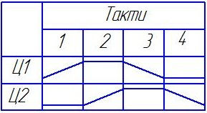

Тривалість одного такту 150 секунд

Тривалість циклу 600 секунд

1-ий такт гідроциліндр 1 здійснює прямий хід, гідроциліндр 2 нерухомий.

2- ий такт гідроциліндр 1 нерухомий, а гідроциліндр 2 здійснює прямий хід.

3- ий такт гідроциліндр 1 зворотній хід, а гідроциліндр 2 нерухомий.

4 – ий такт гідроциліндр 1 нерухомий, а гідроциліндр 2 здійснює зворотній хід.

Тривалість прямого і зворотного ходу для кожного з циліндрів – 75 секунд.

**3 Вибір законів руху для вихідної ланки гідродвигунів , згідно з розробленої**

**Циклограми.**

Гідроциліндр 1:

Довжина переміщення

L2 – довжина переміщуваної деталі

Ln - довжина перебігу, Ln = 0,03м

Li -довжина інтервалу між деиалями Li = 0,1м

L1 = 0,3+0,03+ 0,1=0,43

Оскільки перший гідроциліндр здійснює переміщення деталей, то для запобігання значним інерційним зусиллям необхідно обмежити максимальну швидкість. Тому для нього приймаємо трапецієдальний закон руху. Тривалість такту 45 сек. Час розгону і гальмування 10 сек, Час руху 25 Швидкість V=0,0084 м/с . Прискорення розгону і гальмування a=0,00037 м/с2.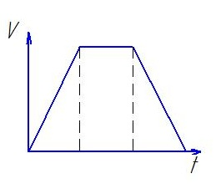

Гідроциліндр 2.

Для нього приймаємо трикутний закон руху

L2 = L1 = 0,5 м

Швидкість V=0,0107м/с, прискорення розгону і гальмування a=0,0003 м/с2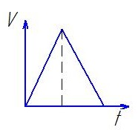

**4 Розрахунок зусилля для кожного такту циклограми.**

Зусилля яке повинен передавати гідроциліндр у пристрій при прямолінійному русі:

**F=Fкор + Fін + G + Fтр**

де F - зусилля, яке повинен розвивати гідроциліндр (F=Fц);

Fкор - зусилля, яке витрачається на технологічну дію (наприклад, зусилля різання);

Fін - сила інерції рухомих мас;

G - вага рухомих елементів (враховується лише при вертикальному переміщенні);

Fтр - сумарна сила тертя

**Гідроциліндр 1**.

Fтр = f $∙$ G

G –вага деталі

f-коефіцієнт тертя 0,15

Маса деталі m=V $∙$ q=120 кг

Вага деталі G=1200 Н.

Сумарна сила тертя для 5 деталей

Fтр =0,15 $∙1200∙5=900$ Н

Fін .

F = Fтр + Fін .

**Гідроциліндр 2**

Маса пристрою який переміщає гідроциліндр 2 складає приблизно 100 кг.

m = 145 кг, тоді

G=m $∙$ g=145 $∙$ 9,81=1422 Н

Fтр =0,15 $∙882,9∙5=106$ Н

$$Fін=a∙m∙5=0,00056∙90∙5=0,252 Н$$

F = Fтр + Fін

**5 Розроблення принципової схеми гідроприводу.**

В циклі роботи гідроприводу виникає необхідність регулювання швидкості вихідної ланки гідродвигуна, тобто потрібно передбачити встановлення і регулювання швидкості. Для цього використовують дросельне регулювання, Дроселі встановлені на вході клапана гідроциліндра, а паралельно до них встановлені зворотні клапани .

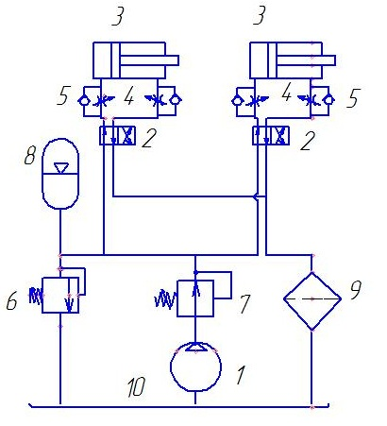

В принципову схему входять елементи:

1Гідронасос;

2 Гідророзподілювачі;

3 Гідроциліндр;

4 Дроселі;

5 запобіжний клапан;

7 редукційний клапан;

8 Пневмогідроакамулятор;

9 Фільр;

10 Гідробак;

**6 Вибір номінального тиску гідропривода.**

Згідно рекомендацій приймаємо *PH* = *6,3 МПа.*

**7 Вибір робочої рідини**

Вибираємо згідно зазначеного тиску який ми вибрали у попередньому розділі.

Отже вибираємо Олію індустріальну И 40А з кінематичною в’язкістю (0,35...0,45)104 *м2/с.*

**8 Вибір гідро двигунів.**

***Одноштоковий гідроциліндр.***

Через нерівність активної площі поршня з безштокової та штокової сторони зусилля на штоку циліндра та його швидкість при прямому та зворотному ходах різна

Зусилля (Fпр ) та швидкість (v пр ) штока циліндра при прямому ході :



К зап - коефіцієнт запасу (К зап =1,15...1,25);

Р - підведений до входу у гідродвигун тиск.

S 1 ,S 2 - площа поршня з безштокової та штокової сторони

 

h - к.к.д. гідроциліндра;

Q - витрати робочої рідини гідроциліндра (л/хв);

зусилля (Fзв ) та швидкість (vзв )

штока циліндра при зворотному ході :

  ;

**Гідроциліндр 1**

=1,3=19,2 *мм*

Приймаємо що діаметр поршня D=25*мм*, а штока d=10 *мм.*

Q1=V1прS1=0.0084=4,12 *л/хв*

**Гідроциліндр 2**

=1,3=27 *мм*

Приймаємо що діаметр поршня D=32*мм*, а штока d=10 *мм.*

Q1=V1прS1=0, 0107=8,6 *л/хв*

**9. Визначення витрат робочої рідини у гідроприводі**

Розрахунок витрат робочої рідини під тиском здійснюється за визначеними раніше значеннями витрат двигунів (Q дв ), з урахуванням об'ємних втрат у гідроапаратах, які розташовані від насоса до двигуна, для визначення продуктивності гідронасосу Q н ).за виразом

Q н =(Q дв + Q вт ) max - у випадку, коли гідродвигуни одночасно не працюють і

Q н =(Q дв + Q вт )+(Q дв + Q вт ) - коли хоча б в одному такті працюють одночасно;

де (Q дв +Q вт ) max - найбільше значення об'ємних витрат одного з гідродвигунів, враховуючи сумарні об’ємні втрати в гідродвигуні та гідроапаратах (Q вт ).

Q вт =Q вт.дв + Q вт.ап ;

де Q вт.дв - об'ємні втрати в гідродвигуні, вказуються у технічній характеристиці фірмою - виготівником, або визначаються

Q вт.дв =k вт Р;

Q вт.дв =0,04 см3/с.

де k вт - коефіцієнт об'ємних втрат, для гідроциліндра

k вт =0,034...0,05 см3/с.

Q вт ап.-обємні витрати в гідроапаратах

Q вт ап.= 0,0173/л

Q вт=1,07+0,252=1,323 л/хв.

Обємні витрати на зливі визначаються:

S,V активна площа та швидкість елементу гідро двигуна при переміщенні якого здійснюється об’єм робочої камери витісняється на злив

**Гідроциліндр 1**

При прямому ході:

Qпр==

При зворотньому ході:

Qзв==

**Гідроциліндр 2**

При прямому ході:

Qпр==

При зворотньому ході:

Qзв==

Побудуємо витратну характеристику, на які зобразимо витрати робочої рідини на протязі кожного такту у продовж усього циклу.

Такт 1 Qпр=3,46 $л/хв$

Такт 2 Qпр=

Такт 3 Qзв=

Такт 4 Qзв=

Витратна характеристика:

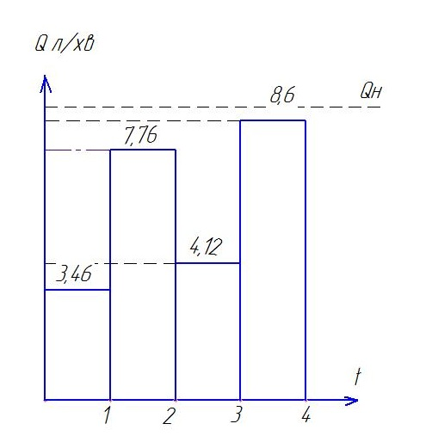

**10.Визначення діаметрів нагнітального та зливного трубопроводів**



де Q max - максимальні витрати робочої рідини в циклі роботи автоматизованого обладнання, визначаються за витратною характеристикою (м 3 /c);

Vр - рекомендована швидкість переміщення робочої рідини (м/с).

Вибираємо із таблиці значення рекомендовані:

У нагнітальному Vр=3,2

У зливному Vр 1,5-2,5

Qmax=0,0000252 м3/с максимальні витрати робочої рідини в циклі

=3,8мм

Визначений діаметр трубопроводу округлюють до найближчого з нормалізованого ряду: 4, 6, 8, 10, 13, 15, 20, 25 мм.

Отже діаметр буде дорівнювати 4 мм.

Визначаємо фактичні значення швидкості руху робочої рідини

Такт 1

= $\frac{4∙34,6}{3,14∙4^{2}}=2,7$

Такт 2

= $\frac{4∙77,6}{3,14∙4^{2}}=6,1$

Такт 3

= $\frac{4∙41,2}{3,14∙4^{2}}=3,2$

Такт 4

= $\frac{4∙86}{3,14∙4^{2}}=6,8$

|  |  |  |  |  |
| --- | --- | --- | --- | --- |
| Такт | 1 | 2 | 3 | 4 |
| Vp | 2,7 | 6,1 | 3,2 | 6,8 |

**11 Вибір гідроапаратів**

Приймаємо гідроциліндри з односторонніми штоками по ОСТ2Г1-1-73

Розподілювачі типу ВС (ГОСТ 24679-81), двопозиційні, двоканальні, золотникового типу

Зворотні клапани типу Г-51-81(ТХ2-053-1649-83Е).

Діаметр умовного проходу – 8 мм

Розхід масла 16л/хв

Номінальний тиск 6,3 МПа

Мінімальний тиск 0,25 МПа

Втрати масла при номінальному тиску не більше – 0,08 см3/хв.

Маса 1,2 кг

Дроселі типу ПГ77-12(ТХ27-20-2205-72)

Діаметр умовного проходу 10мм

Розхід масла максимальний 20 л/хв., мінімальний 0,06 л/хв.

Номінальний тиск 6,3 МПа

Перепад тиску 0,25 Мпа

Втрати масла через повністю закритий дросель , не менше – 50 см3/хв.

Маса 4 кг

Фільтр зливний типу ФС

Номінальні втрати 25л/хв.

Номінальна точність фільтрації 25

Діаметр умовного проходу 20 мм

Маса 1,9 кг

**12 Визначення втрат тиску в трубопроводах та гідроапаратах.**

При переміщенні робочої рідини від гідронасосу до гідродвигуна в результаті переборення сил тертя відбуваються втрати тиску. Для забезпечення заданого значення тиску на вході у гідродвигун гідронасос повинен компенсувати втрати, тобто тиск на виході гідронасоса має перевищувати заданий тиск на величину втрат. Втрати тиску відбуваються у гідроапаратах та трубопроводі. Тиск на виході гідронасоса визначається за виразом

###### Р н =Р дв +Р вт.тр + S Р вт.ап + S Р місц

де Р дв - тиск робочої рідини, який необхідно подати на гідродвигуна;

Рвт.тр - втрати тиску робочої рідини при переміщенні її по трубопорводу;

Р вт.ап - втрати тиску робочої рідини при переміщенні її через гідроапарат.

Р місц - місцеві втрати тиску робочої рідини на згинах та при зміні прохідного січення трубопроводів (у даній роботі нехтуємо).

Для визначення втрат тиску в трубопроводах необхідно визначити режим протікання рідини за числом Рейнольдса ( Re )



де Q max - максимальні витрати робочої рідини через трубопровід, (л/хв);

d тр - діаметр трубопроводу, (мм );

 - в’язкість робочої рідини, ( 25 мм2 /с).

Якщо Re <2300 - режим протікання рідини ламінарний, якщо Re>2300 - турбулентний.

Re=212000 $∙\frac{8,6}{4∙25}$ =1823

Отже режим протікання ламінарний тому рахуємо за формулою



Де L довжина трубопроводу і дорівнює 3 м

=1,56 МПа

Втрати тиску в гідроапаратах вказуються у його технічній характеристиці, або визначаються

Р вт.ап =0,03Р=1,56 $∙0,03=0,046$ Мпа

Тоді

P=6,3+1,56+0,046=8,97 МПа

Будуємо витратну характеристику

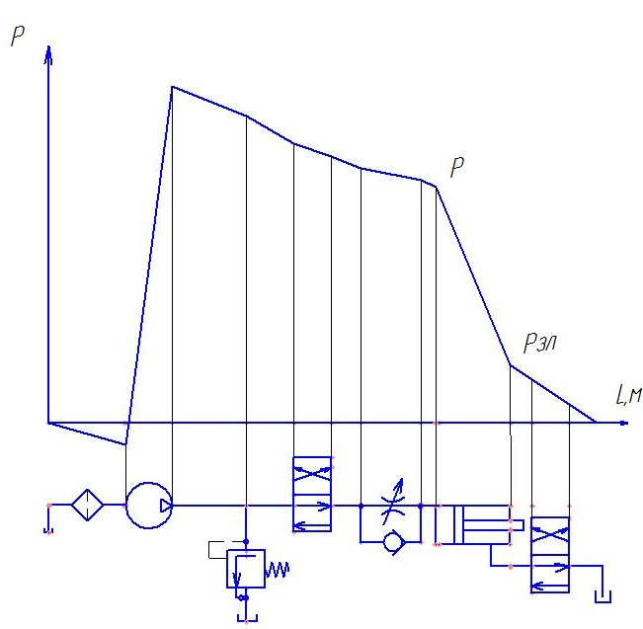

**13 Визначення ККД гідроприводу**

ККД є показником ефективності роботи гідроприводу, характеризує степінь його оптимальності, і визначається за виразом який визначає відношення суми добутку витрат, тиску робочої рідини та тривалості всіх прямих та зворотних ходів всіх гідро Q н p н t циклу двигунів на протязі циклу до аналогічного добутку параметрів гідронасоса, який працює на протязі всієї тривалості циклу (t циклу ).

.

Qдв – витрати гідро двигуна

Pдв- тиск робочої рідини

Tдв – тривалість усіх тактів

Qн – витрати рідини гідронасосу

Рн – тиск на виходи гідронасосу

Tциклу –тривалість циклу

η= $\frac{3,46∙6,3∙0,75+7,76∙6,3∙0,75+4,12∙6,3∙0,75+6∙6,3∙0,75}{7,1∙7∙3}=0,69=69\%$

**14 Вибір гідроакумулятора**

Гідроакумулятор встановлюється в гідросистему у випадках коли необхідно:

- забезпечити швидке переміщення або обертання вихідної ланки гідродвигуна під час холостих ходів, тобто, створити на певний заданий час витрати робочої рідини більші ніж продуктивність гідронасоса;

- забезпечити компенсацію втрат робочої рідини через ущільнення при вимкненому або відлученому гідронасосі від гідродвигуна, для збереження у ньому необхідної величини тиску;

- здійснити погашення гідравлічних ударів та коливань тиску, які виникають при зупинках, переключеннях та змінах навантаження ;

- виконати функцію реле часу (у поєднанні з дроселем).

Вибір гідроакумулятора здійснюється за корисним об'ємом який визначається з витратною характеристики .

Номінальний об'єм гідроакумулятора повинен перевищувати рівні між собою об'єми зарядки та розрядки у продовж усього циклу.

При зарядці акумулятора Q a =Q н -Q дв

де Q a - витрати гідроакумулятора, Q н - продуктивність гідронасоса, Qдв - витрати гідродвигуна.

Зарядка акумулятора може відбуватись при умові Qн>Qдв , у протилежному випадку буде відбуватись його розрядка.

При розрядці акумулятора Q a +Q н =Q дв , при умові Q н <Q дв .

При встановленому у гідропривод акумуляторі продуктивність гідронасоса вибирається з витратної характеристики, з умови

V роз = V зар

де V роз - об'єм робочої рідини, який подається з гідроакумулятора у гідросистему при розрядці;

Vроз=(Qi ti -Qн ti )

Vроз=23,2 л

Vзар= 23,2л

Qном=4,12 л/хв

**15 Вибір гідронасоса**

Вибираємо гідронасос з такими параметрами

Г12-33М

Робочий об’єм, см3  32

Номінальна продуктив­ність, л/хв. 27,9

Номіналь­ний тиск, МПа 6,3

Потужність, кВт 3,7

К.К.Д. 0,9

**Література**

1. В.К. Свешников “Станочние гидроприводи”
2. Методичні вказівки до виконання курсової роботи

З дисципліни “Гідропневмоавтоматика”

МІНІСТЕРСТВО ОСВІТИ ТА НАУКИ УКРАЇНИ

НАЦІОНАЛЬНИЙ УНІВЕРСИТЕТ "ЛЬВІВСЬКА ПОЛІТЕХНІКА"

**ПРОЕКТУВАННЯ ГІДРОПРИВОДУ**

**АВТОМАТИЗОВАНОГО ОБЛАДНАННЯ**

Варіант 10.1

Виконав:

Ст. гр. КГТ-31

Мазурик Я. М.

Прийняв:

Гаврильченко О.В.

Львів 2013